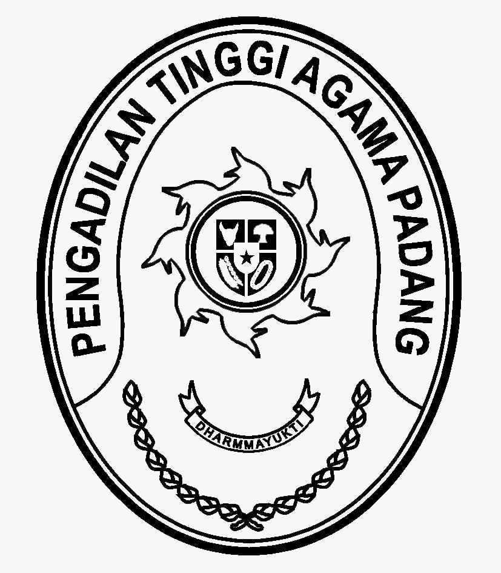MAHKAMAH AGUNG REPUBLIK INDONESIA
DIREKTORAT JENDERAL BADAN PERADILAN AGAMA
PENGADILAN TINGGI AGAMA PADANG
Jalan By Pass KM 24, Batipuh Panjang, Koto Tangah
Kota Padang, Sumatera Barat 25171 www.pta-padang.go.id, admin@pta-padang.go.id

Nomor : /SEK.W3-A/RA1.6/IX/2023 Padang, 9 September 2023
Sifat : Biasa
Hal : Usulan ABT PA Sawahlunto TA 2023
(Paving Block Halaman Gedung Kantor)

Yth. Sekretaris Mahkamah Agung cq Kepala Biro Keuangan
Jalan Medan Merdeka Utara No. 9, Jakarta.

Meneruskan surat usulan Anggaran Belanja Tambahan (ABT) satuan kerja Pengadilan Agama Sawahlunto Nomor: 891/SEK/W3-A6/RA1.6/IX/2023 tanggal 4 September 2023 perihal Usulan ABT TA 2023 (paving block halaman Gedung kantor), Untuk itu bersama ini kami teruskan usulan tersebut dengan rincian sebagai berikut :

No | Usulan ABT | Volume | Harga Satuan | Jumlah
1. | Paving Block Halaman Gedung Kantor | 690m² | Rp 287.000,- | Rp 198.030.000,-

Demikian permohonan ini kami sampaikan, atas perkenaannya kami ucapkan terima kasih.

Sekretaris Pengadilan Tinggi Agama Padang

Idris Latif

Tembusan :
1. Kepala Badan Pengawasan Mahkamah Agung RI;
2. Kepala Biro Perencanaan dan Organisasi BUA;
3. Ketua Pengadilan Tinggi Agama Padang;
4. Ketua Pengadilan Agama Sawahlunto

